**2019年国际双创实践周学习总结报告**

**通信工程学院 学号：17010140047 姓名：吴佳玉**

1. 国际双创实践周参与情况

参与：开源硬件实战

课程内容

| 日期 | 内容 | 作业 |
| --- | --- | --- |
| 0702 | 入门介绍 | 创建GitHub账号、安装arduino、fritzing、processing |
| 0703 | arduino编程 | Morse代码、库函数形式 |
| 0704 | 认识电子元器件及操作 | 小车代码和电路图；数码管代码和电路图 |
| 0705 | 总结 | Morse代码tinkercad可运行代码；markdown格式学习总结 |

1. 国际双创实践周主要收获

0702入门介绍

1、开源硬件是什么？

开源硬件指与自由及开放原始码软件相同方式设计的计算机和电子硬件。开源硬件开始考虑对软件以外的领域开源，是开源文化的一部分。

2、为什么要学习开源硬件?

我们知道相对于以Linux为代表的开源软件阵营，开源硬件也是开源思想的继承者。这些硬件的开发者将硬件的全部资料都对外公开，包括电路图、固件、软件、元件列表、器件列表以及印刷版图。这些资料允许任何人使用，比开源软件的开放度更高的地方在于，作者更是允许将这些资料及硬件用于任何商业开发。开源硬件给我们带来了广大范围内协作开发、迅速理解系统内部运行机制，以便于进一步开发同时还节省了成本，大大缩短了产品的开发时间。

3、入门所需软件

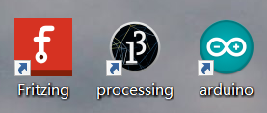

Arduino是一款便捷灵活、方便上手的开源电子原型平台，包含硬件（各种型号的arduino板）和软件（arduino IDE)。它适用于爱好者、艺术家、设计师和对于“互动”有兴趣的朋友们。Arduino IDE可以在Windows、Macintosh OSX、Linux三大主流操作系统上运行，而其他的大多数控制器只能在Windows上开发。Arduino IDE基于processing IDE开发。对于初学者来说，极易掌握，同时有着足够的灵活性。Arduino语言基于wiring语言开发，是对 AVRGCC库的二次封装，不需要太多的单片机基础、编程基础，简单学习后，你也可以快速的进行开发。

processing为可以选择编程语言（Java、c++等）的编程软件。

Fritzing 是一款开源的图形化 Arduino 电路开发软件，绘制的电路图非常美观，它是电子设计自动化软件，从物理原型到进一步实际的产品。还支持用户记录其 Arduino 和其他电子为基础的原型，与其他人分享。Fritzing 简化了过去 PCB 布局工程师在做的事情，全部使用“拖拖拉拉”的方式完成复杂的电路设计，丰富的电子元件库，还可以建立自己的元件库，对于无电子信息背景的人来讲，Fritzing 是一款很好上手的工具，你可以很简单的方式拖拉元件以及连接线路。

0703arduino编程

1、了解Morse代码

摩尔斯电码（又译为莫斯代码,Morse code）是一种时通时断的信号代码，通过不同的排列顺序来表达不同的英文字母、数字和标点符号。它由美国人艾尔菲德·维尔于1837年发明。 摩尔斯电码是一种早期的数字化通信形式，但是它不同于现代只使用零和一两种状态的二进制代码，它的代码包括五种： 点、划、点和划之间的停顿、每个字符间短的停顿（在点和划之间）、每个词之间中等的停顿以及句子之间长的停顿。

2、Morse库函数

库函数（Library function）是把函数放到库里，供别人使用的一种方式。.方法是把一些常用到的函数编完放到一个文件里，供不同的人进行调用。调用的时候把它所在的文件名用#include<>加到里面就可以了。一般是放到lib文件里的。

<Morse.h>

#ifndef _MORSE_H

#define _MORSE_H

class Morse

{

public:

Morse(int pin);

void dot();

void dash();

private:

int _pin;

}

#endif /*_MORSE_H*/

<Morse.cpp>

#include "Arduino.h"

#include "Morse.h"

Morse::Morse(int pin)

{

pinMode(pin,OUTPUT);

_pin=pin;

}

void Morse::dot()

{

digitalWrite(_pin,HIGH);

delay(250);

digitalWrite(_pin,LOW);

delay(250);

}

void Morse::dash()

{

digitalWrite(_pin,HIGH);

delay(1000);

digitalWrite(_pin,LOW);

delay(250);

}

3、与Morse相关实现功能代码

功能：从电脑接收一串字符，通过Morse电码格式发出。(使用库函数)

<Morse_led>

#include "Morse.h"

char x;

Morse morse(13);

void setup()

{

Serial.begin(9600);

}

void loop()

{

if(Serial.available()>0)

{

x = char(Serial.read());

switch(x)

{

case 'a':

case 'A':morse.dot();morse.dash();break;

case 'b':

case'B':morse.dash();morse.dot();morse.dot();morse.dot();break;

case 'c':

Case'C':morse.dash();morse.dot();morse.dash();morse.dot();break;

case 'd':

case 'D':morse.dash();morse.dot();morse.dot();break;

case 'e':

case 'E':morse.dot();break;

case 'f':

case'F':morse.dot();morse.dot();morse.dash();morse.dot();break;

case 'g':

case 'G':morse.dash();morse.dash();morse.dot();break;

case 'h':

case'H':morse.dot();morse.dot();morse.dot();morse.dot();break;

case 'i':

case 'I':morse.dot();morse.dot();break;

case 'j':

case'J':morse.dot();morse.dash();morse.dash();morse.dash();break;

case 'k':

case 'K':morse.dash();morse.dot();morse.dash();break;

case 'l':

case'L':morse.dot();morse.dash();morse.dot();morse.dot();break;

case 'm':

case 'M':morse.dash();morse.dash();break;

case 'n':

case 'N':morse.dash();morse.dot();break;

case 'o':

case 'O':morse.dash();morse.dash();morse.dash();break;

case 'p':

case'P':morse.dot();morse.dash();morse.dash();morse.dot();break;

case 'q':

case'Q':morse.dash();morse.dash();morse.dot();morse.dash();break;

case 'r':

case 'R':morse.dot();morse.dash();morse.dot();break;

case 's':

case 'S':morse.dot();morse.dash();morse.dot();break;

case 't':

case 'T':morse.dash();break;

case 'u':

case 'U':morse.dot();morse.dot();morse.dash();break;

case 'v':

case'V':morse.dot();morse.dot();morse.dot();morse.dash();break;

case 'w':

case 'W':morse.dot();morse.dash();morse.dash();break;

case 'x':

case'X':morse.dash();morse.dot();morse.dot();morse.dash();break;

case 'y':

case'Y':morse.dash();morse.dot();morse.dash();morse.dash();break;

case 'z':

case'Z':morse.dash();morse.dash();morse.dot();morse.dot();break;

case ' ':break;

case '\n':break;

}

}

}

0704认识电子元器件及操作

1、小车代码及电路图

<car.>

void setup()

{

pinMode(5, OUTPUT);

pinMode(6, OUTPUT);

pinMode(9, OUTPUT);

pinMode(10, OUTPUT);

pinMode(2, OUTPUT);

pinMode(3, OUTPUT);

pinMode(4, OUTPUT);

pinMode(8, OUTPUT);

Serial.begin(9600);

}

int income=0;

void loop()

{

if(Serial.available()>0)

{

income=Serial.read();

switch(income)

{

case 'f':

forward();

break;

case 'b':

backward();

break;

case 'l':

left();

break;

case 'r':

right();

break;

case 's':

stop();

break;

default:

break;

}

}

}

void forward()

{

digitalWrite(5,HIGH);

digitalWrite(6,LOW);

digitalWrite(9,HIGH);

digitalWrite(10,LOW);

digitalWrite(2,HIGH);

digitalWrite(3,LOW);

digitalWrite(4,LOW);

digitalWrite(8,LOW);

}

void backward()

{

digitalWrite(6,HIGH);

digitalWrite(5,LOW);

digitalWrite(10,HIGH);

digitalWrite(9,LOW);

digitalWrite(3,HIGH);

digitalWrite(2,LOW);

digitalWrite(4,LOW);

digitalWrite(8,LOW);

}

void left()

{

digitalWrite(5,HIGH);

digitalWrite(6,LOW);

digitalWrite(10,HIGH);

digitalWrite(9,LOW);

digitalWrite(4,HIGH);

digitalWrite(3,LOW);

digitalWrite(2,LOW);

digitalWrite(8,LOW);

}

void right()

{

digitalWrite(6,HIGH);

digitalWrite(5,LOW);

digitalWrite(9,HIGH);

digitalWrite(10,LOW);

digitalWrite(8,HIGH);

digitalWrite(3,LOW);

digitalWrite(4,LOW);

digitalWrite(2,LOW);

;

}

void stop()

{

digitalWrite(5,LOW);

digitalWrite(6,LOW);

digitalWrite(9,LOW);

digitalWrite(10,LOW);

}

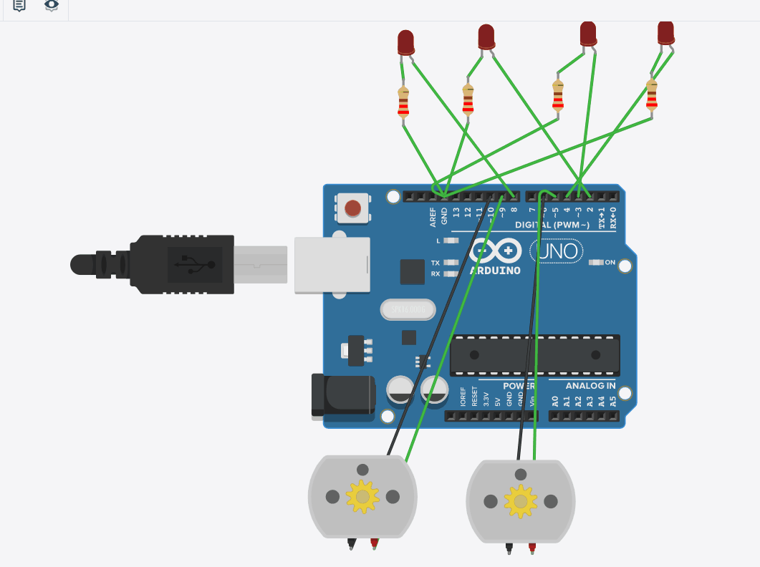

2、数码管代码及电路图

<数码管>

void setup()

{

pinMode(6, OUTPUT);

pinMode(5, OUTPUT);

pinMode(4, OUTPUT);

pinMode(3, OUTPUT);

pinMode(2, OUTPUT);

Serial.begin(9600);

}

int a=0;

void loop()

{

if(Serial.available()>0)

{

a=Serial.read();

switch(a)

{

case '0':

zero();

break;

case '1':

one();

break;

case '2':

two();

break;

case '3':

three();

break;

case '4':

four();

break;

case '5':

five();

break;

case '6':

six();

break;

case '7':

seven();

break;

case '8':

eight();

break;

case '9':

nine();

break;

default:

break;

}

}

}

void zero()

{

digitalWrite(2,LOW);

delay(1000);

digitalWrite(3,LOW);

digitalWrite(4,LOW);

digitalWrite(5,LOW);

digitalWrite(6,LOW);

}

void one()

{

digitalWrite(2,LOW);

delay(1000);

digitalWrite(3,LOW);

digitalWrite(4,LOW);

digitalWrite(5,LOW);

digitalWrite(6,HIGH);

}

void two()

{

digitalWrite(2,LOW);

delay(1000);

digitalWrite(3,LOW);

digitalWrite(4,LOW);

digitalWrite(5,HIGH);

digitalWrite(6,LOW);

}

void three()

{

digitalWrite(2,LOW);

delay(1000);

digitalWrite(3,LOW);

digitalWrite(4,LOW);

digitalWrite(5,HIGH);

digitalWrite(6,HIGH);

}

void four()

{

digitalWrite(2,LOW);

delay(1000);

digitalWrite(3,LOW);

digitalWrite(4,HIGH);

digitalWrite(5,LOW);

digitalWrite(6,LOW);

}

void five()

{

digitalWrite(2,LOW);

delay(1000);

digitalWrite(3,LOW);

digitalWrite(4,HIGH);

digitalWrite(5,LOW);

digitalWrite(6,HIGH);

}

void six()

{

digitalWrite(2,LOW);

delay(1000);

digitalWrite(3,LOW);

digitalWrite(4,HIGH);

digitalWrite(5,HIGH);

digitalWrite(6,LOW);

}

void seven()

{

digitalWrite(2,LOW);

delay(1000);

digitalWrite(3,LOW);

digitalWrite(4,HIGH);

digitalWrite(5,HIGH);

digitalWrite(6,HIGH);

}

void eight()

{

digitalWrite(2,LOW);

delay(1000);

digitalWrite(3,HIGH);

digitalWrite(4,LOW);

digitalWrite(5,LOW);

digitalWrite(6,LOW);

}

void nine()

{

digitalWrite(2,LOW);

delay(1000);

digitalWrite(3,HIGH);

digitalWrite(4,LOW);

digitalWrite(5,LOW);

digitalWrite(6,HIGH);

}

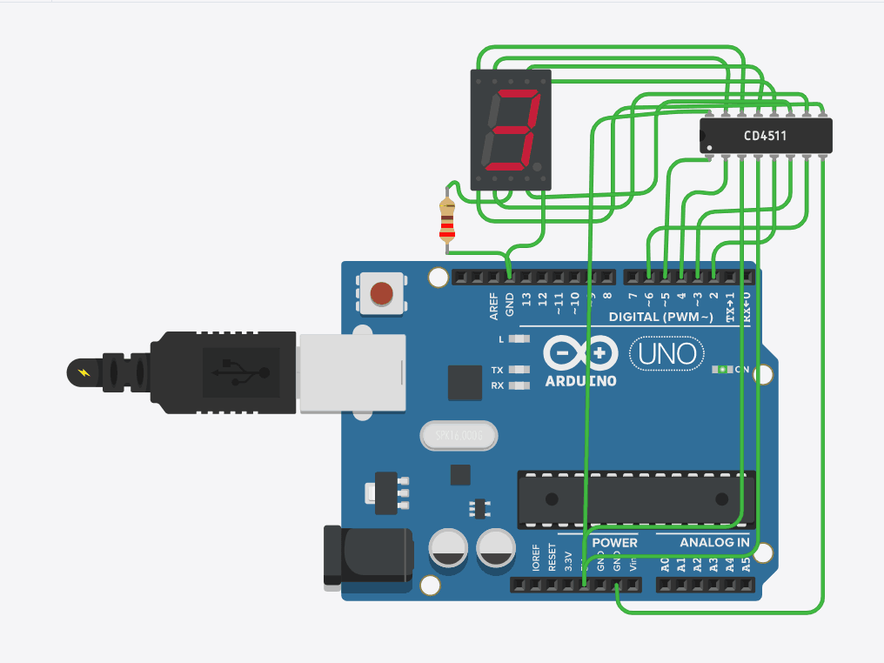

0705总结

1、Morse项目

<Morse代码>

#define _time 1000

char x;

void setup()

{

pinMode(8, OUTPUT);

Serial.begin(9600);

}

void loop()

{

if(Serial.available()>0)

{

x = Serial.read();

}

switch(x)

{

case 'a':

case 'A':Morse_dot();Morse_dash();break;

case 'b':

case'B':Morse_dash();Morse_dot();Morse_dot();Morse_dot();break;

case 'c':

case'C':Morse_dash();Morse_dot();Morse_dash();Morse_dot();break;

case 'd':

case 'D':Morse_dash();Morse_dot();Morse_dot();break;

case 'e':

case 'E':Morse_dot();break;

case 'f':

case'F':Morse_dot();Morse_dot();Morse_dash();Morse_dot();break;

case 'g':

case 'G':Morse_dash();Morse_dash();Morse_dot();break;

case 'h':

case'H':Morse_dot();Morse_dot();Morse_dot();Morse_dot();break;

case 'i':

case 'I':Morse_dot();Morse_dot();break;

case 'j':

case'J':Morse_dot();Morse_dash();Morse_dash();Morse_dash();break;

case 'k':

case 'K':Morse_dash();Morse_dot();Morse_dash();break;

case 'l':

case'L':Morse_dot();Morse_dash();Morse_dot();Morse_dot();break;

case 'm':

case 'M':Morse_dash();Morse_dash();break;

case 'n':

case 'N':Morse_dash();Morse_dot();break;

case 'o':

case 'O':Morse_dash();Morse_dash();Morse_dash();break;

case 'p':

case'P':Morse_dot();Morse_dash();Morse_dash();Morse_dot();break;

case 'q':

case'Q':Morse_dash();Morse_dash();Morse_dot();Morse_dash();break;

case 'r':

case 'R':Morse_dot();Morse_dash();Morse_dot();break;

case 's':

case 'S':Morse_dot();Morse_dash();Morse_dot();break;

case 't':

case 'T':Morse_dash();break;

case 'u':

case 'U':Morse_dot();Morse_dot();Morse_dash();break;

case 'v':

case'V':Morse_dot();Morse_dot();Morse_dot();Morse_dash();break;

case 'w':

case 'W':Morse_dot();Morse_dash();Morse_dash();break;

case 'x':

case'X':Morse_dash();Morse_dot();Morse_dot();Morse_dash();break;

Case'y': case'Y':Morse_dash();Morse_dot();Morse_dash();Morse_dash();break;

case 'z':

case'Z':Morse_dash();Morse_dash();Morse_dot();Morse_dot();break;

case ' ':break;

case '\n':break;

};

}

void Morse_dot()

{

digitalWrite(8,HIGH);

delay(_time);

digitalWrite(8,LOW);

delay(_time);

}

void Morse_dash()

{

digitalWrite(8,HIGH);

delay(_time*4);

digitalWrite(8,LOW);

delay(_time);

}

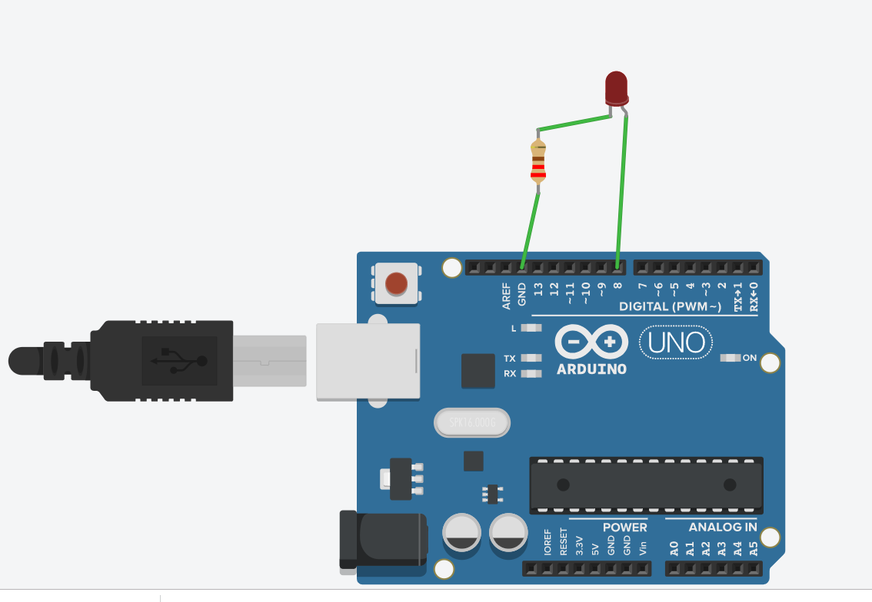

Markdown形式文档书写

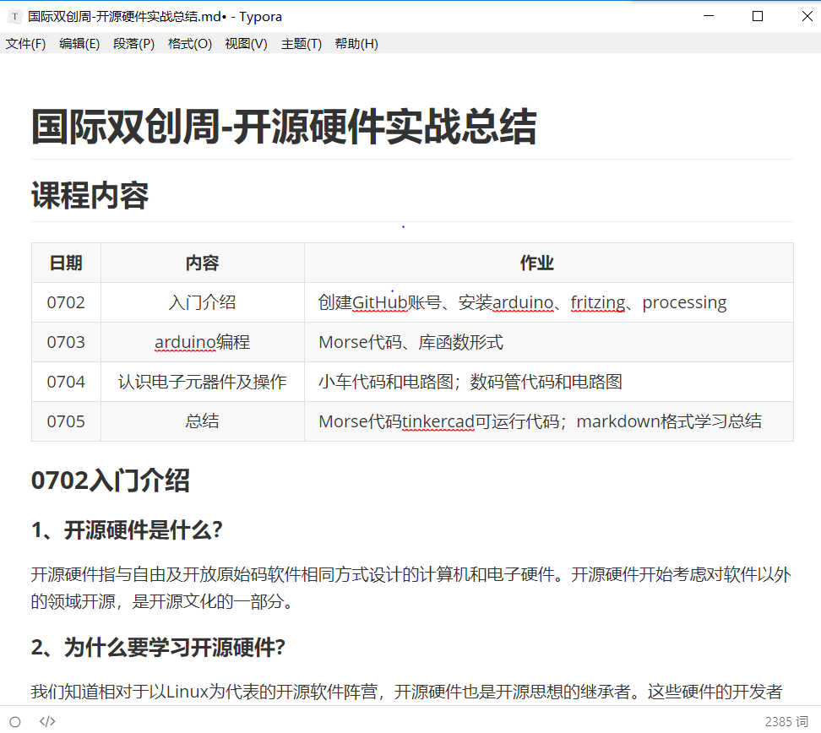

1. 意见与建议

意见：选课时，由于课程人数设置不够导致的第二次选课；有限选要求并没有在该课程旁边注释导致不得已退课、另选。

建议：认真核对所有所开课程人数总和是否大于等于将要选课人数；限选要求在该课程旁边有注释，减少不必要的麻烦，方便你我他。